DERS 10

GENİŞ ZAMAN – SIMPLE PRESENT TENSE

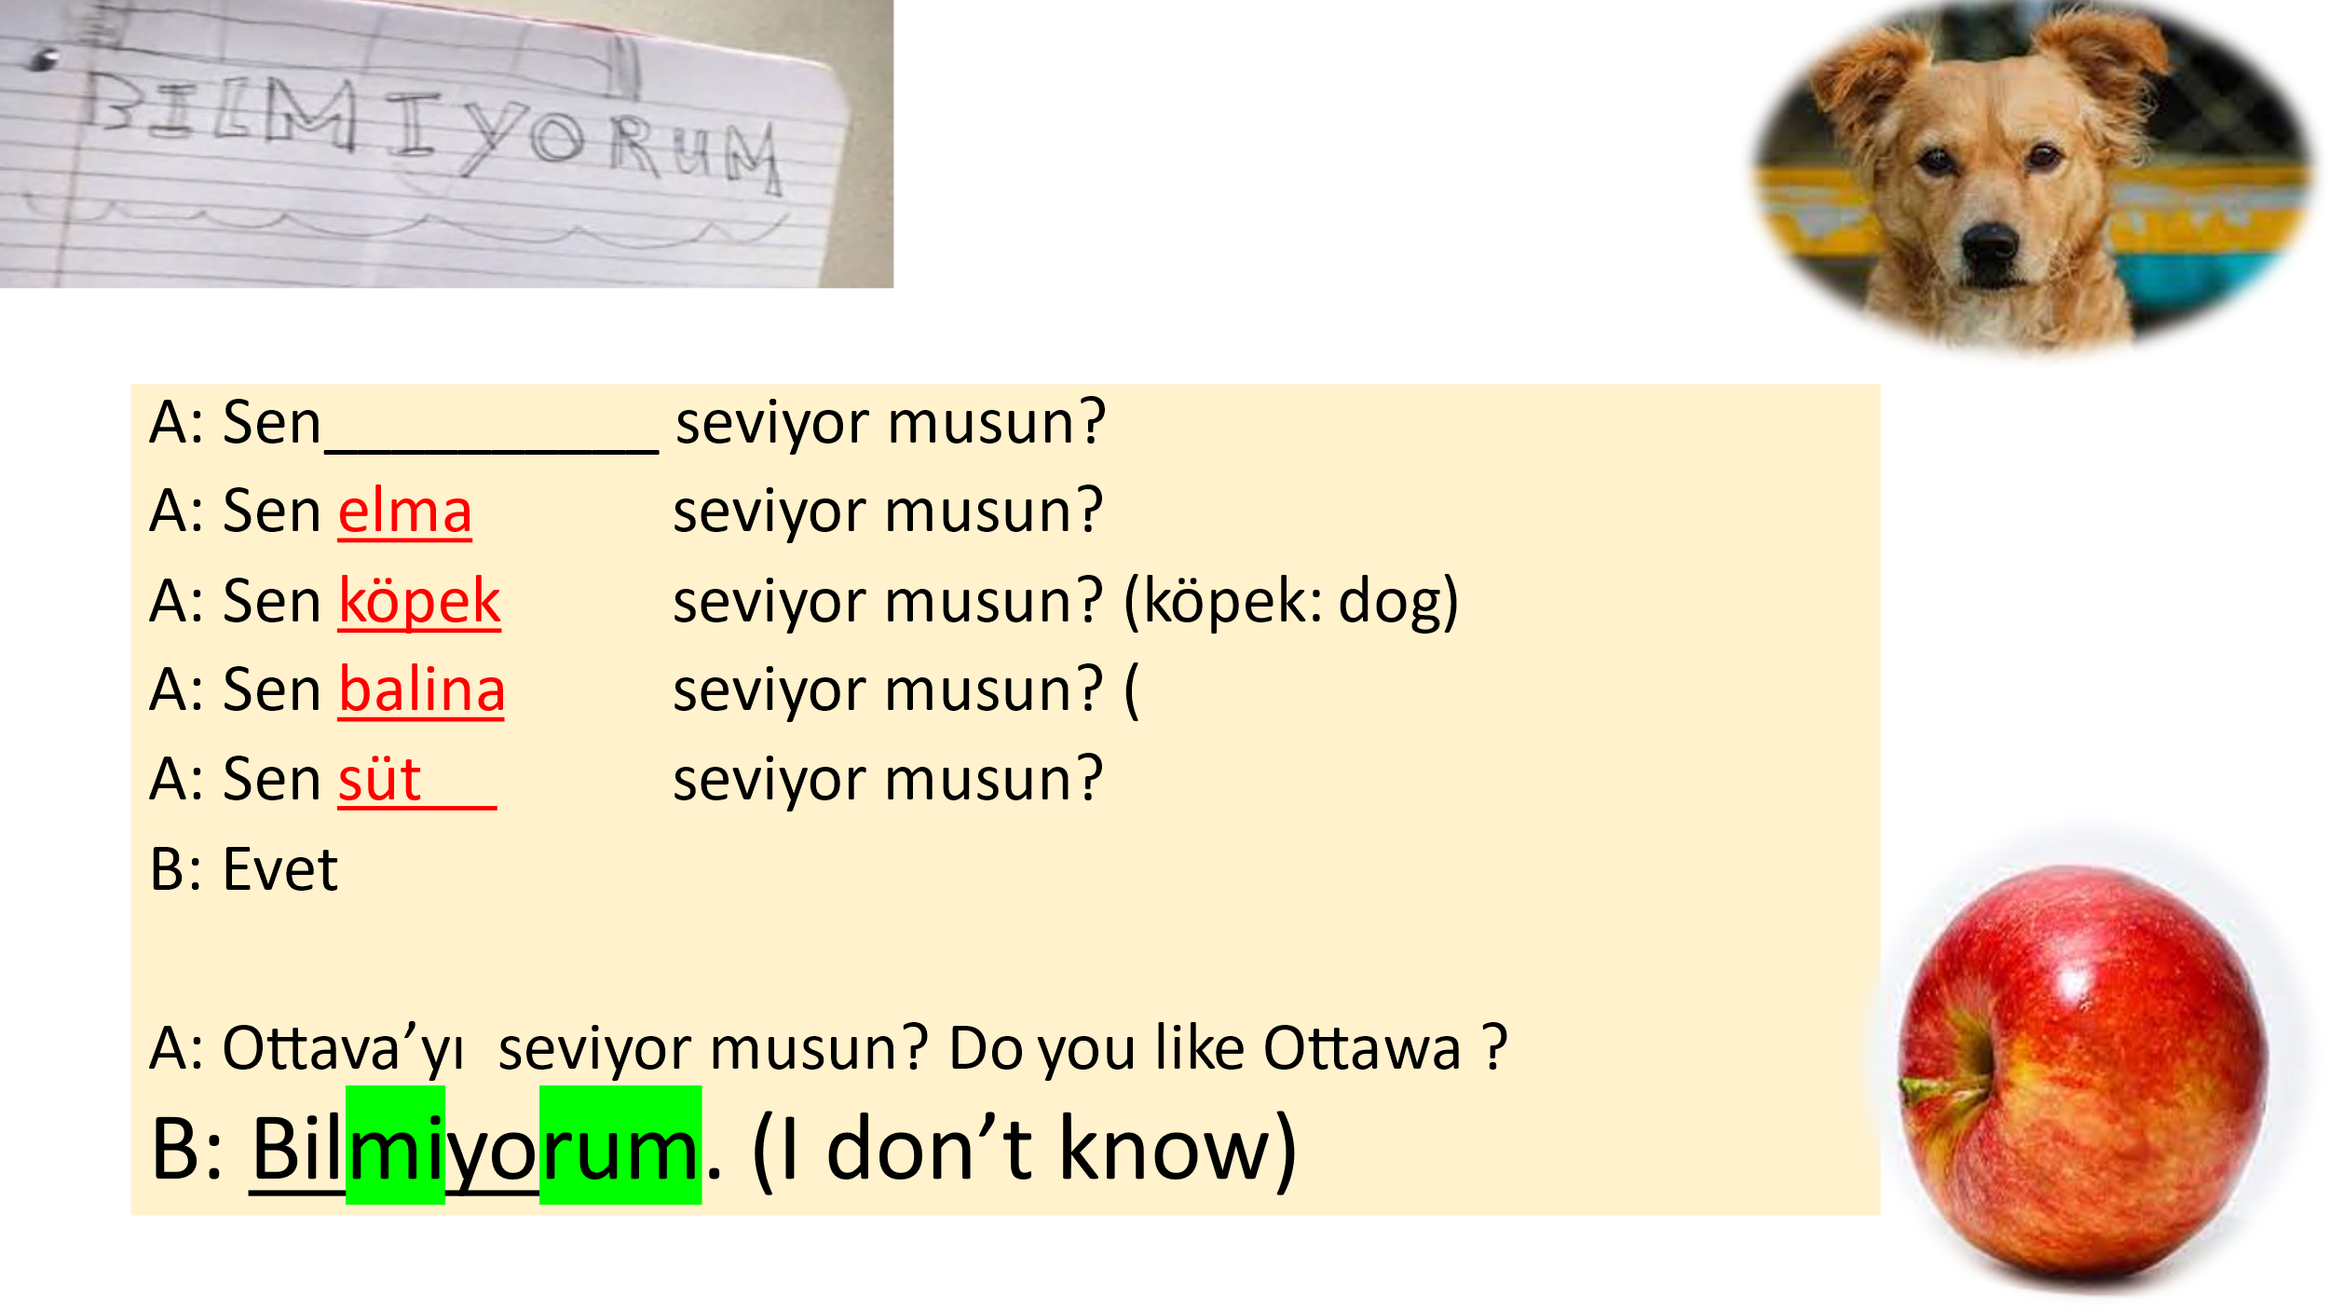
KELİMELER - WORDS
Sev: love
Seviyor: He/She loves.
Seviyor musun: Do you love?
Balina: shark
Süt: milk
Köpek: dog.

ÇÜNKÜ - BECAUSE
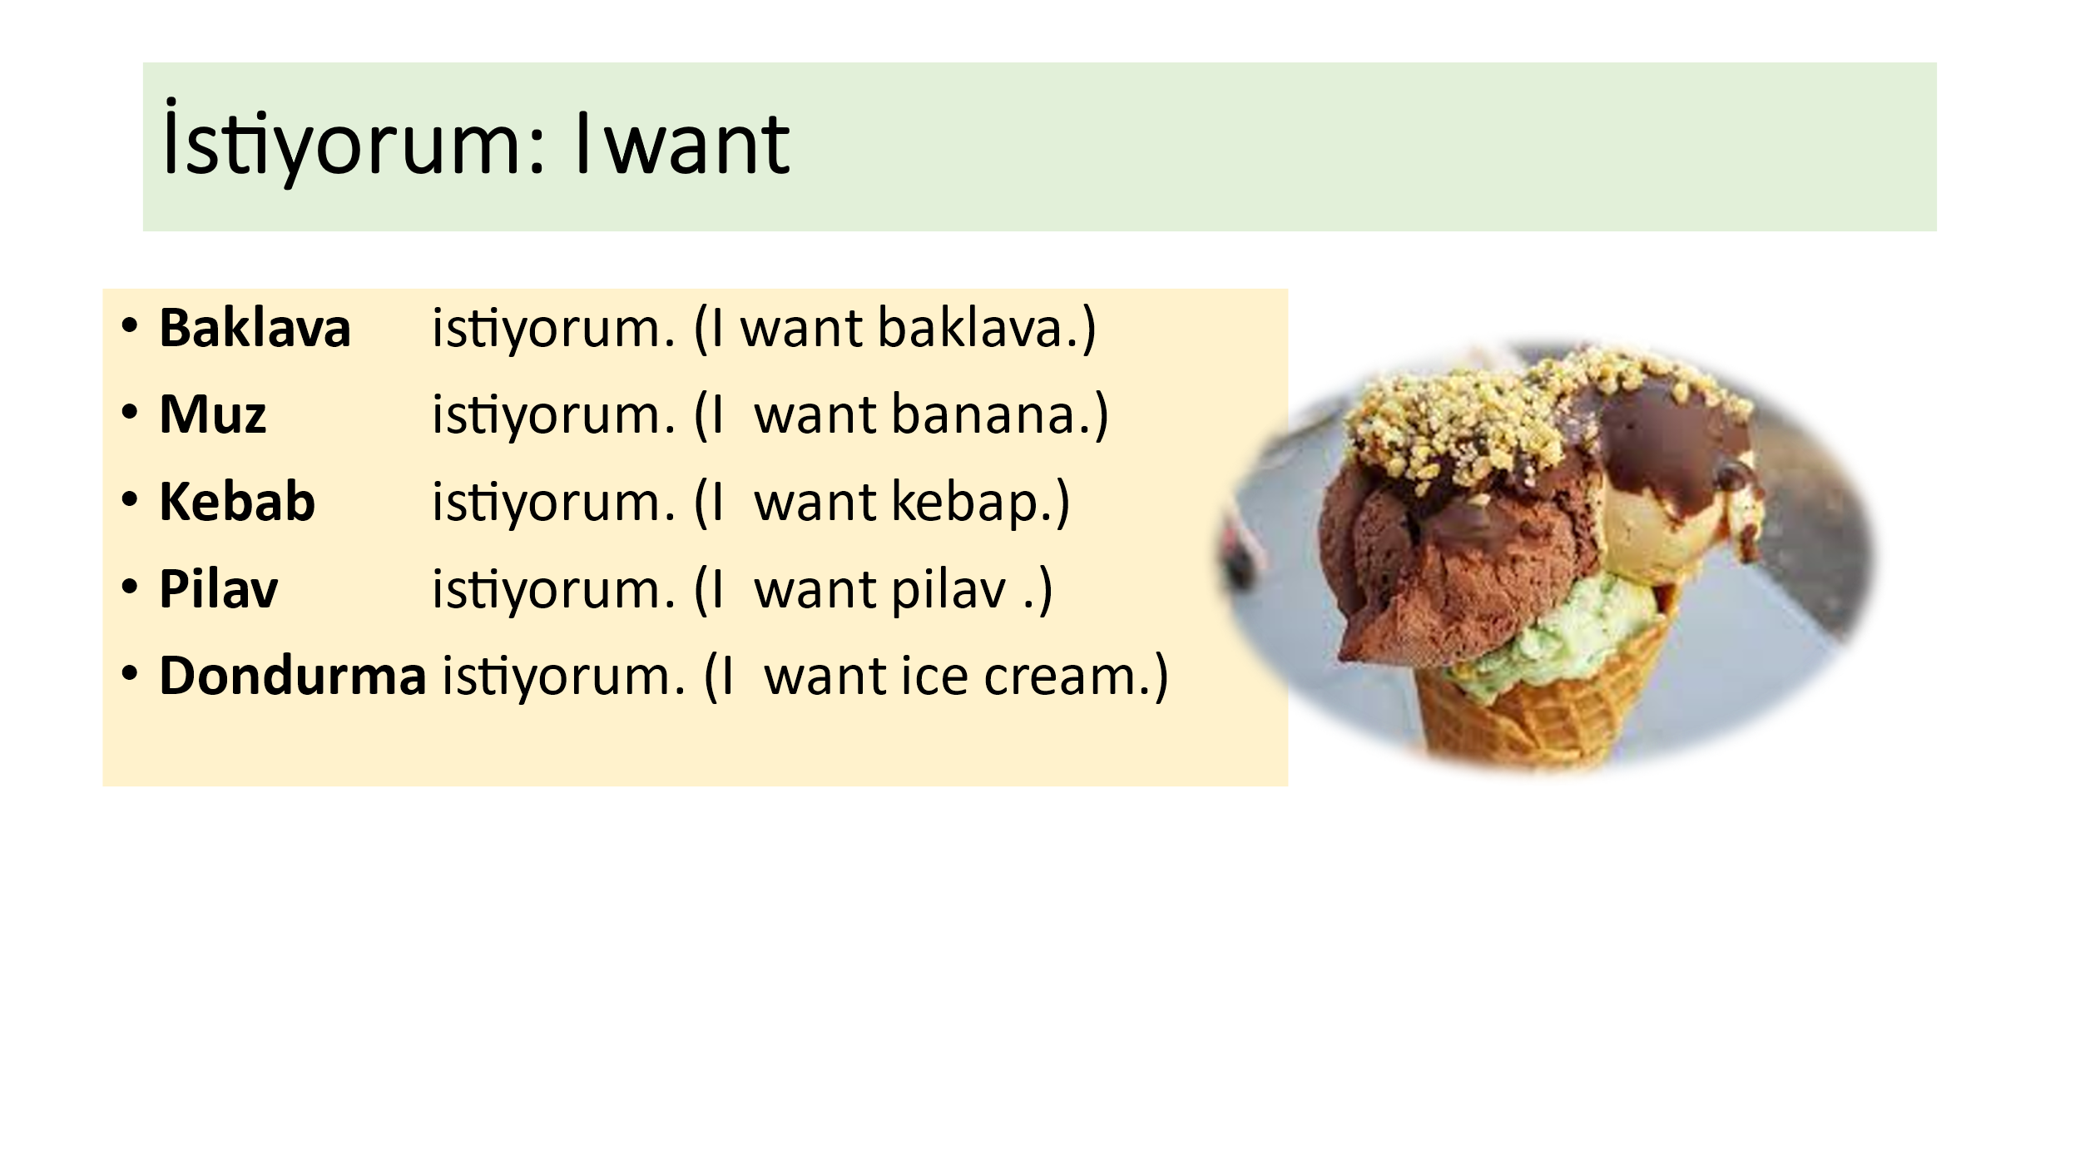

GELECEK ZAMAN – FUTURE TENSE

A: Sen Türkiye’ye gidecek misin? (Will you go to Turkey?)
B: Bilmiyorum. (I don’t know?)
*
A: Sen Özbekistan’a gidecek misin? (Will you go to Uzbekistan?)
B: Evet. (Yes.)
A: Ne zaman gideceksin? (When will you go?)
B: Gelecek hafta. (Next week.)

NE ZAMAN– FUTURE TENSE

- A: Ne zaman gideceksin? (When will you go?)
- A: Ne zaman yiyeceksin? (When will you eat?)
- A: Ne zaman okuyacaksın? (When will you read?)
- A: Ne zaman su içeceksin? (When will you drink water?)
- A: Ne zaman pankek pişireceksin? (When will you cook pankek?)
- A: Ne zaman okula gideceksin? (When will you go to school?)
- A: Ne zaman süt içeceksin? (When will you drink milk?)
- A: Ne zaman Türkiye’ye gideceksin? (When will you go to Turkey?)
- A: Ne zaman yazacaksın? (When will you write?)

